اختبار مادة المهارات الرقمية  منتصف الفصل الدراسي الأول  للصف الثالث متوسط ( تحريري) |  | المملكة العربية السعودية  وزارة التعليم  إدارة التعليم .......  متوسطة ...........

8
الاسم : ................................................................................................................. الصف : .........................................................................

السؤال الأول : أ- اكتب المصطلح المناسب مما يلي : -
قاعدة البيانات
الأمن السيبراني
الاستعلام
هجوم الفدية

حماية أجهزة الحاسب والشبكات والبرامج والبيانات من الوصول الغير المصرح به
الهدف منه قفل جهاز الحاسب أو منع الوصول إلى ملفاته لابتزاز الضحية بدفع الأموال مقابل ألغاء تأمين القفل
مجموعة من البيانات المخزنة بشكل منظم ومترابط يسمح بالوصول إليها وتعديلها وإدارتها بسهولة
سؤال محدد تطبقه على قاعدة البيانات لاسترجاع بيانات محددة

السؤال الأول : ب- ضع علامة √ أو X :
1 | استخدام جهاز حاسب واحد لإغراق موقع أو شبكة لإرباكه وجعله غير متاح يسمى هجوم الخدمات الموزع
2 | لا يوجد فرق بين الاختراق الأمني والهجمات الإلكترونية
3 | الفيروسات تُعد إحدى أبرز البرمجيات الضارة التي يتم تثبيتها على جهاز الحاسب بموافقة المستخدم
4 | تحديد المتطلبات هي أول مراحل بناء قاعدة البيانات
5 | تفهرس شبكة الإنترنت صفحات الويب ومحتواها شهرياً كحد أدنى
6 | يجب أن تتجنب نشر ما يمكن أن يسئ لدينك وقيمك ووطنك وأخلاقك
7 | لإنشاء قاعدة بيانات خاصة بدرجات الطلبة نستخدم برنامج مايكروسوفت اكسل
8 | عدم استخدام شبكات الواي فاي العامة أحد التدابير للوقاية من الجرائم الإلكترونية

................................ | ................................. | ................................ | .................................

السؤال الثاني: عدد أربعة من أنواع الجرائم الإلكترونية :

انتهت الاسئلة
اختبار مادة المهارات الرقمية  منتصف الفصل الدراسي الأول  للصف الثالث متوسط ( عملي ورقي) |  | المملكة العربية السعودية  وزارة التعليم  إدارة التعليم .......  متوسطة ...........

12
الاسم : ................................................................................................................. الصف : .........................................................................

السؤال الأول : اربط الصورة مع وظيفتها من خلال كتابة الرقم في الخانة : -
انشاء العلاقات بين الجداول

تعطيل النوافذ المنبثقة

تمكين ويندوز ديفندر سمارت سكرين

انشاء جدول في قاعدة البيانات

..........
..........
..........
..........

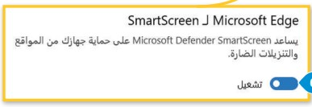
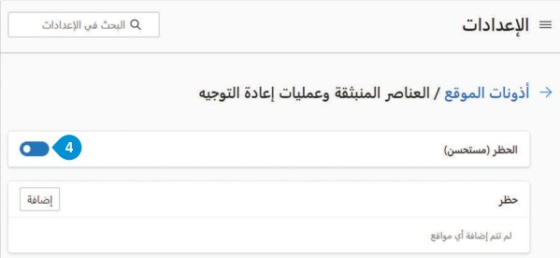
2
1

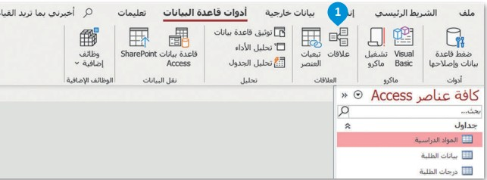
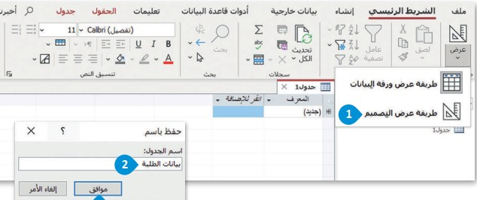
4
3

السؤال الثاني: ضع علامة √ أو خطأ :
1 | تستطيع التبديل من طريقة عرض التصميم إلى طريقة أخرى في جداول قاعدة البيانات
2 | بعد انشائك لجدول في قاعدة البيانات فأنك تستطيع إنشاء جدول آخر
3 | نوع البيانات " نص طويل" يمكن أن تجاوز 255 حرفاً
5 | حقول ( اسم الطالب_اسم العائلة_رقم الجوال) الحقل المناسب أن يكون مفتاح أساسي هو اسم الطالب
6 | العلاقات بين الجداول ليست ضرورية

السؤال الثالث: اذكر مكونات قاعدة البيانات :
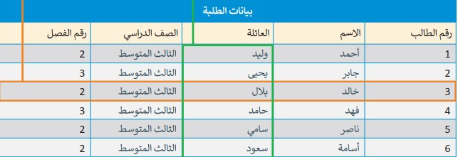
...................................
...................................
...................................
انتهت الاسئلة
الــــــــدرجــــــــة
١٢

وزارة التعلـــــــيــــــــم
إدارة منطقة حفر الباطن
المدرسة المتوسطة الأولى بالقلت

الاختبار العملي لمادة مهارات رقمية الثالث متوسط الفترة الأولى الترم الأول

اسم الطالبة : ................................. رقم الجهاز :....................

عزيزتي الطالبة : استعيني بالله ثم بما درستيه خلال مقرر المهارات المهنية في حل الأسئلة التالية :-
م | الاجراءات | الدرجة | الدرجة المستحقة | ملاحظات
1 | افتحي برنامج مايكروسوفت أكسس Microsoft Access | ١
2 | قومي بإنشاء قاعدة بيانات باسم اختبار قواعد البيانات ثم احفظي الملف في سطح المكتب | ١
٣ | قومي بإنشاء جدول بيانات الطلاب كما هو موضح أمامك  رقم الطالب رقم  الاسم نص مختصر  اسم العائلة نص مختصر  العنوان الوطني نص مختصر  الصف الدراسي نص مختصر | ٣
٤ | قومي بإنشاء جدول المواد الدراسية كما هو موضح أمامك  رقم المادة ترقيم تلقائي  اسم المادة نص مختصر | ٣
٥ | قومي بإنشاء جدول بيانات الطلاب كما هو موضح أمامك  رقم الطالب رقم  رقم المادة رقم  درجة منتصف الفصل الأول رقم  الدرجة النهائية للفصل الأول رقم | ٣
٦ | قومي بإنشاء علاقة بين رقم المادة و رقم الطالب | ١
٧ | قومي بتعيين مفتاح أساسي لجدول المواد الدراسية (إضافي) | ١
٨ | قومي بتعيين مفتاح أجنبي لجدول درجات الطلاب (إضافي) | ١
المجموع |  | ١٢
انتهت الأسئلة ..

المملكة العربية السعودية |  | المادة: المهارات الرقمية  الصف: ثالث متوسط  التاريخ :................
الاختبار الفتري لمادة المهارات الرقمية (نظري) للصف ثالث متوسطا لفصل الدراسي الأول لعام 1445 هـ
اسم الطالبة: ...............................................................الصف ...........................................................
السؤال الأول: اختاري الإجابة الصحيحة لكل مما يلي:
1. | يحدث انتهاك الخصوصية عند محاولة الشخص التطفل على الحياة الشخصية لشخص اخر
 | الاحتيال الالكتروني | التسلل الالكتروني | انتهاك الخصوصة
2. | يقوم جهاز حاسب واحد أو شبكة باغراق موقع أو خادم مستهدف بحركة المرور ممايؤدي الى ارباكه  وجعله غير متاح
 | هجمات حجب الخدمات | المضايقة عبر الانترنت | سرقة الهوية
3. | يمكن للمهاجم اعداد نقطة وصول واي فاي خادعة تظهر على انها نقطه وصول شرعية
 | انتحال نطاق الاسماء | التصيد عبر البريد الالكتروني | التنصت على الواي فاي
4. | من طرق الوقاية من البرمجيات الضارة
 | عرض صفحات ويب لم نزرها | تثبيت برنامج مكافحة الفيروسات |  | فتح رسائل البريد مجهولة المصدر
5- | نصائح لتصفح الشبكات الاجتماعية بشكل امن
 | التواصل مع أي شخص دون  التحقق منهم | استخدام كلمات مرور قوية |  | الصداقات الكثيرة
6- | تشمل التهديدات عبر البريد الالكتروني أو الرسائل الفورية او المشاركات المسيئة
 | المضايقة عبر الانترنت | الاحتيال الالكتروني |  | سرقة الهوية

السؤال الثاني: ضعي المصطلح المناسب أمام ما يناسبه: (الاختراق الأمني -هجوم الفدية – الجرائم الالكترونية )
1- (...............................) استخدام الحاسب كأداة لتحقيق غايات غير قانونية مثل الاحتيال أو التوزيع للمواد المحمية بحقوق النشر
2- (..............................) تجاوز غير مصرح به لتدابير الحماية للوصول الى مناطق محمية من النظام
3--(..............................) تم تصميمه لقفل جهاز الحاسب أو منع الوصول الى ملفاته لابتزاز الضحية بدفع أموال مقابل الغاء التأمين
ب- لماذا يستخدم هجوم الوسيط الالكتروني:
............................................................................
.............................................................................
.............................................................................
.................................................................................
ج-من البيانات التي يجمعها المتصفح عبر الانترنت
............................................................................
.............................................................................
.............................................................................
.................................................................................

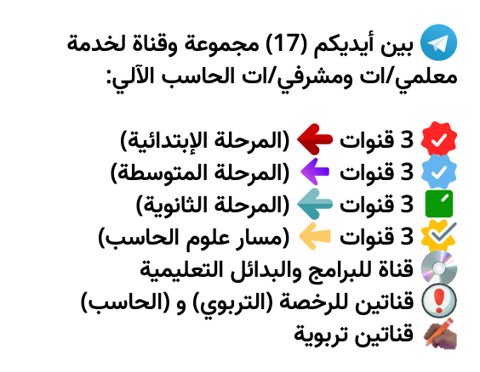

رابط المجموعات والقنوات:
https://t.me/addlist/NzeSzwwOius5MTA0

اختبار الفترة لمادة المهارات الرقمية للصف (الثالث المتوسط)-نموذج(أ)

٨

الاسم :............................................الصف:............................................

مستعينة بالله أجيب عن الأسئلة التالية:-
السؤال الاول** اختاري العلامة الصحيحة (صح ) أو (خطأ) أمام العبارات التالية :-
العبارة | العلامة
١.الامن السيبراني Cybersecurity يختص بحماية الأجهزة والشبكات والبرامج. | صح | خطأ
٢.حدوث تغيرات في طبيعة عمل الجهاز ليست مؤشرا لإصابة بالبرنامج الضار. | صح | خطأ
٣.هجوم الفدية مصمم لمنع المستخدم من الوصول للملفات لابتزاز بدفع الأموال | صح | خطأ
٤.اهمية الامن السيبراني تزداد بأهمية البيانات والمعلومات المتوفرة على الشبكة. | صح | خطأ
٥.للتعامل مع البرنامج الضار احذف جميع ملفات الجهاز. | صح | خطأ
٦.ارسال رسائل بريد الكتروني لم نكتبها من دلائل الإصابة بالبرنامج الضار. | صح | خطأ
٧. للوقاية من الجرائم الالكترونية استخدام البيانات الشخصية في كلمة مرور. | صح | خطأ
٨. الاختراق الأمني يقصد به الهجمات الالكترونية . | صح | خطأ

السؤال الثاني ** اختاري الاجابة الصحيحة :-
 | اختراق الحاسب بمراقبة الأنشطة الشخصية وقراءة الرسائل من جرائم ....................
 | أ. | الاحتيال الالكتروني. | ب. | سرقة الهوية . | جـ.. | التسلل الالكتروني. |  | د. | انتهاك الخصوصية .
 | إعادة توجيه الضحايا الى موقع ويب ضار يقصد به .....................
 | أ. | تنصت الوي فاي. | ب. | التصيد الاحتيالي | جـ.. |  | انتحال أسماء النطاق
 | استخدام البيانات لإجراء المعاملات المالية من جرائم......................
 | أ. | الاحتيال الالكتروني. | ب. | سرقة الهوية . | جـ.. | التسلل الالكتروني. |  | د. | انتهاك الخصوصية .
 | للوقاية من البرامج الضارة استخدم......................
 | أ. | تقليل الامن . | ب. | فتح الإعلانات | جـ.. | فحص وحدات التخزين |  | د. | تحميل البرامج من أي وقع

السؤال الثالث** أجيبي عن الأسئلة التالية عددي اثنان لكل مما يلي :-
١.البيانات التي يجمعها المتصفح عبر الانترنت ؟
١.....................................................................٢...................................................................
٢.قيم وسلوكيات المواطنة الرقمية ؟
١.....................................................................٢...................................................................
تحسين** أجيبي عن الأسئلة التالية عددي اثنان لكل مما يلي :-
عددي مثلث حماية المعلومات...............................................،. ...............................................
عددي الهجمات الالكترونية ....................................................،. ...............................................

اختبار الفترة لمادة المهارات الرقمية للصف (الثالث المتوسط)-نموذج(ب)

٨

الاسم :............................................الصف:............................................

مستعينة بالله أجيب عن الأسئلة التالية:-
السؤال الاول** اختاري العلامة الصحيحة (صح ) أو (خطأ) أمام العبارات التالية :-
العبارة | العلامة
١.الامن السيبراني Cybersecurity يختص بحماية الأجهزة والشبكات والبرامج. | صح | خطأ
٢.حدوث تغيرات في طبيعة عمل الجهاز ليست مؤشرا لإصابة بالبرنامج الضار. | صح | خطأ
٣.هجوم الفدية مصمم لمنع المستخدم من الوصول للملفات لابتزاز بدفع الأموال | صح | خطأ
٤.اهمية الامن السيبراني تزداد بأهمية البيانات والمعلومات المتوفرة على الشبكة. | صح | خطأ
٥.الاختراق الأمني يقصد به الهجمات الالكترونية . | صح | خطأ
٦.للتعامل مع البرنامج الضار التوقف عن التسوق الالكتروني. | صح | خطأ
٧.للوقاية من الجرائم الالكترونية بالتحديث الدوري للبرامج . | صح | خطأ
٨. ارسال رسائل بريد الكتروني لم نكتبها من دلائل الذكاء الاصطناعي. | صح | خطأ

السؤال الثاني ** اختاري الاجابة الصحيحة :-
 | تقمص المجرم الالكتروني دور جهة موثوقة بغرض الحصول على معلومات شخصية جرائم ....................
 | أ. | الاحتيال الالكتروني. | ب. | سرقة الهوية . | جـ.. | التسلل الالكتروني. | د. | انتهاك الخصوصية .
 | يتطفل فيه المهاجم بين اتصال المستخدم والتطبيق .
 | أ. | حجب الخدمة | ب. | الوسيط | جـ.. | حجب خدمات الموزع
 | ارسال برامج ضارة لتسجيل نشاطاتهم عبر الانترنت من جرائم......................
 | أ. | الاحتيال الالكتروني. | ب. | سرقة الهوية . | جـ.. | التسلل الالكتروني. | د. | انتهاك الخصوصية .
 | للوقاية من البرامج الضارة استخدم......................
 | أ. | تقليل الامان | ب. | فتح الإعلانات | جـ.. | فحص وحدات التخزين | د. | تحميل البرامج من أي وقع

السؤال الثالث** أجيبي عن الأسئلة التالية عددي اثنان لكل مما يلي :-
١.البيانات التي يجمعها المتصفح عبر الانترنت ؟
١.....................................................................٢...................................................................
٢.قيم وسلوكيات المواطنة الرقمية ؟
١.....................................................................٢...................................................................
تحسين** أجيبي عن الأسئلة التالية عددي اثنان لكل مما يلي :-
١.عددي مثلث حماية المعلومات............................................،.................................................
٢.عددي هجوم الوسيط الالكتروني ............................................،................................................

رابط المجموعات والقنوات:
https://t.me/addlist/NzeSzwwOius5MTA0

